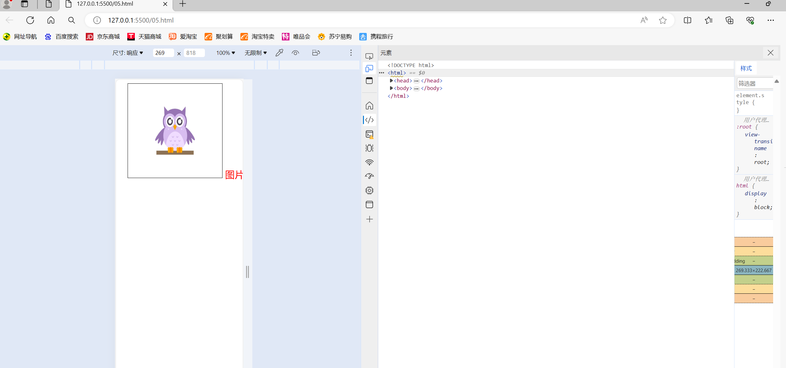

<!DOCTYPE html>

<html>

<head>

 <meta name="viewport" content="user-scalable=no,width=device-width,

 initial-scala=1.0,maximum-scala=1.0,minimum-scala=1.0">

 <style>

 img{

border: 1px solid #000;

 }

.title{

 width: 320px;

 font-size: 20px;

 color: red;

 margin: 0 auto;

 text-align: center;

 }

 </style>

</head>

<body>

 <div class="title">

 <img src="111.jpg" width="200px" height="200px">

<span>图片使用</span>

 </div>

</body>

</html>

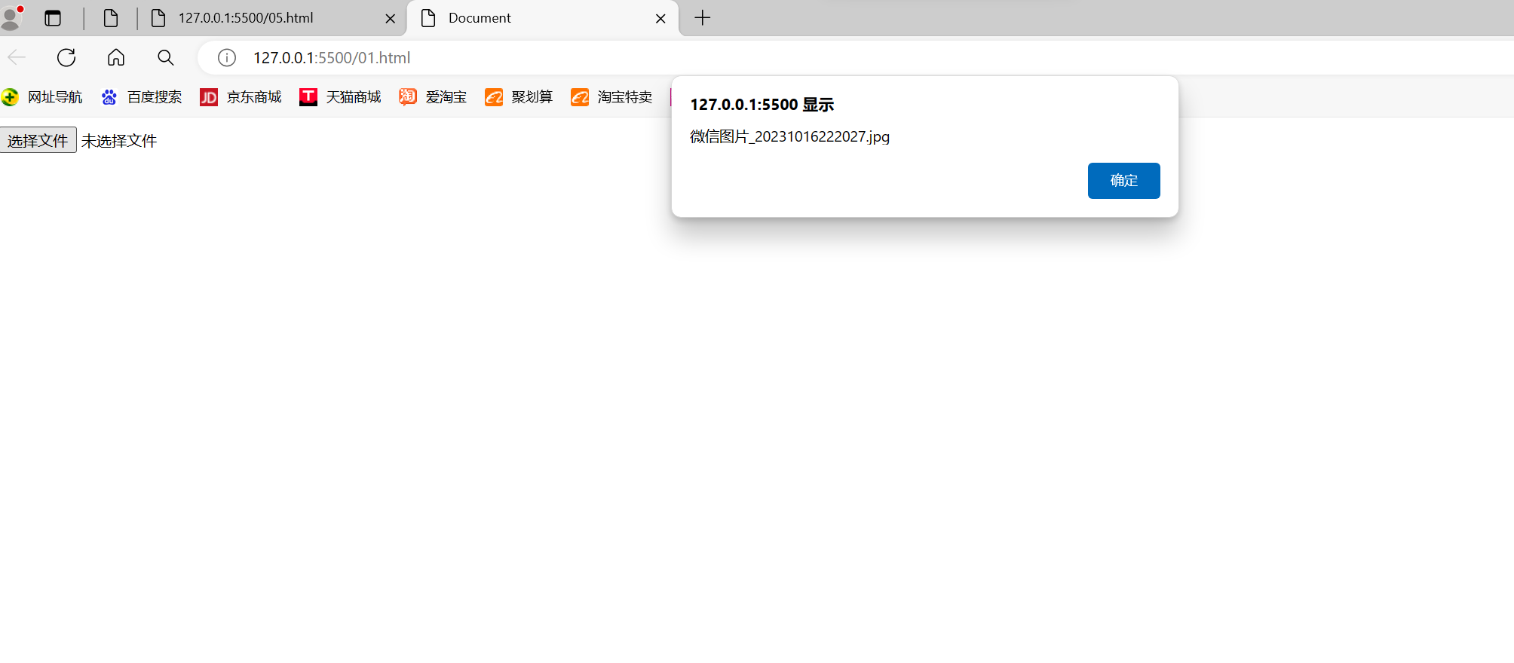

<!DOCTYPE html>

<html>

    <head>

        <meta charset="UTF-8">

        <title>Document</title>

    </head>

    <body>

        <input type="file" id="file1" multiple>

         <script>

             var input = document.querySelector('input');

             input.onchange=function(){

                console.log(this.files);

                console.log(this.files[0]);

                alert(this.files[0].name);

            }

        </script>

    </body>

</html>

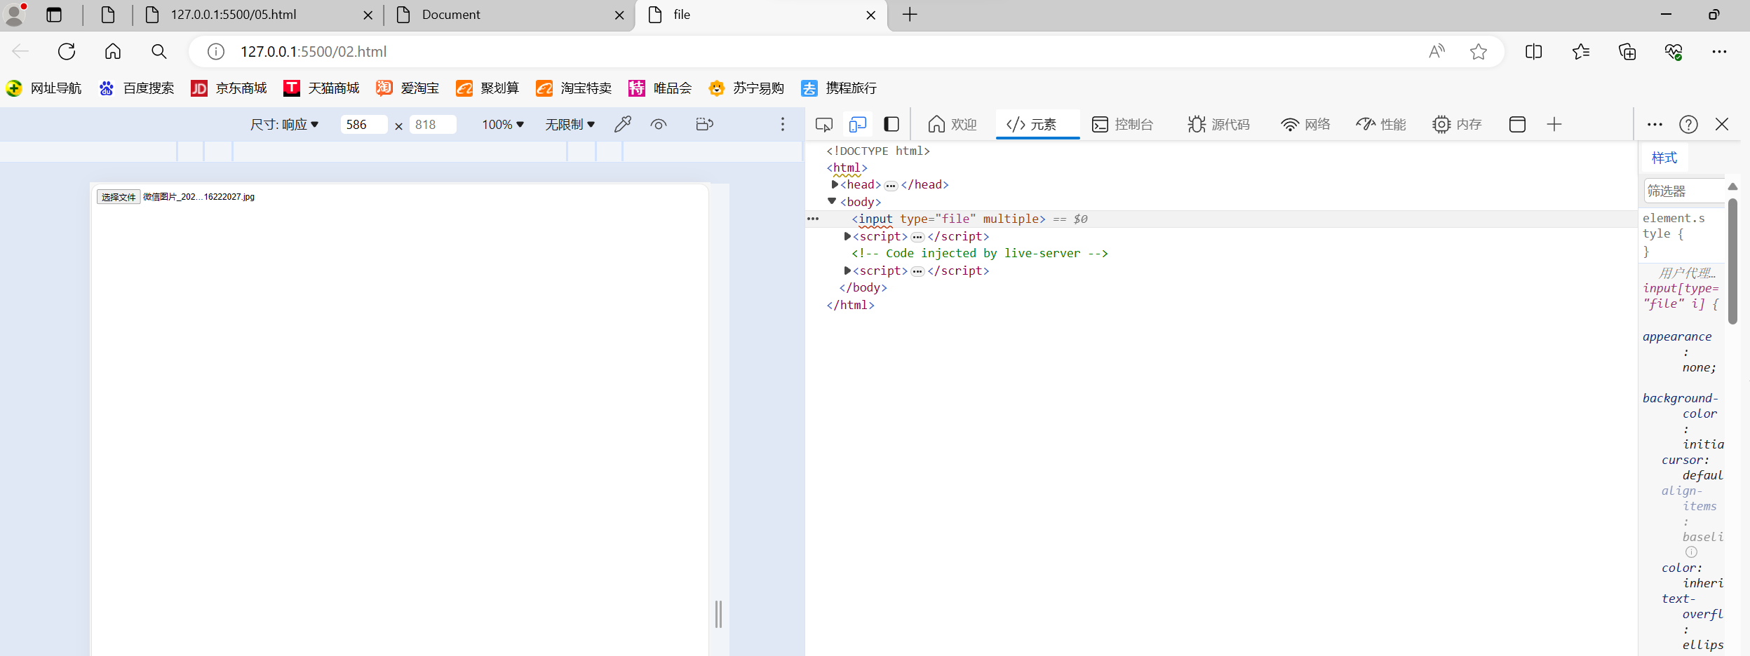

<!DOCTYPE html>

<html>

     <head>

        <meta charset="UTF-8">

        <title>file</title>

     </head>

     <body>

         <input type="file" multiple>

         <script>

             var input = document.querySelector('input');

             input.onchange=function(){

                console.log(this.files);

                console.log(this.files[0]);

                for (i=0;i<this.files.length;i++){

                console.log(this.files[i].name)

            }

            }

       </script>

    </body>

</html>

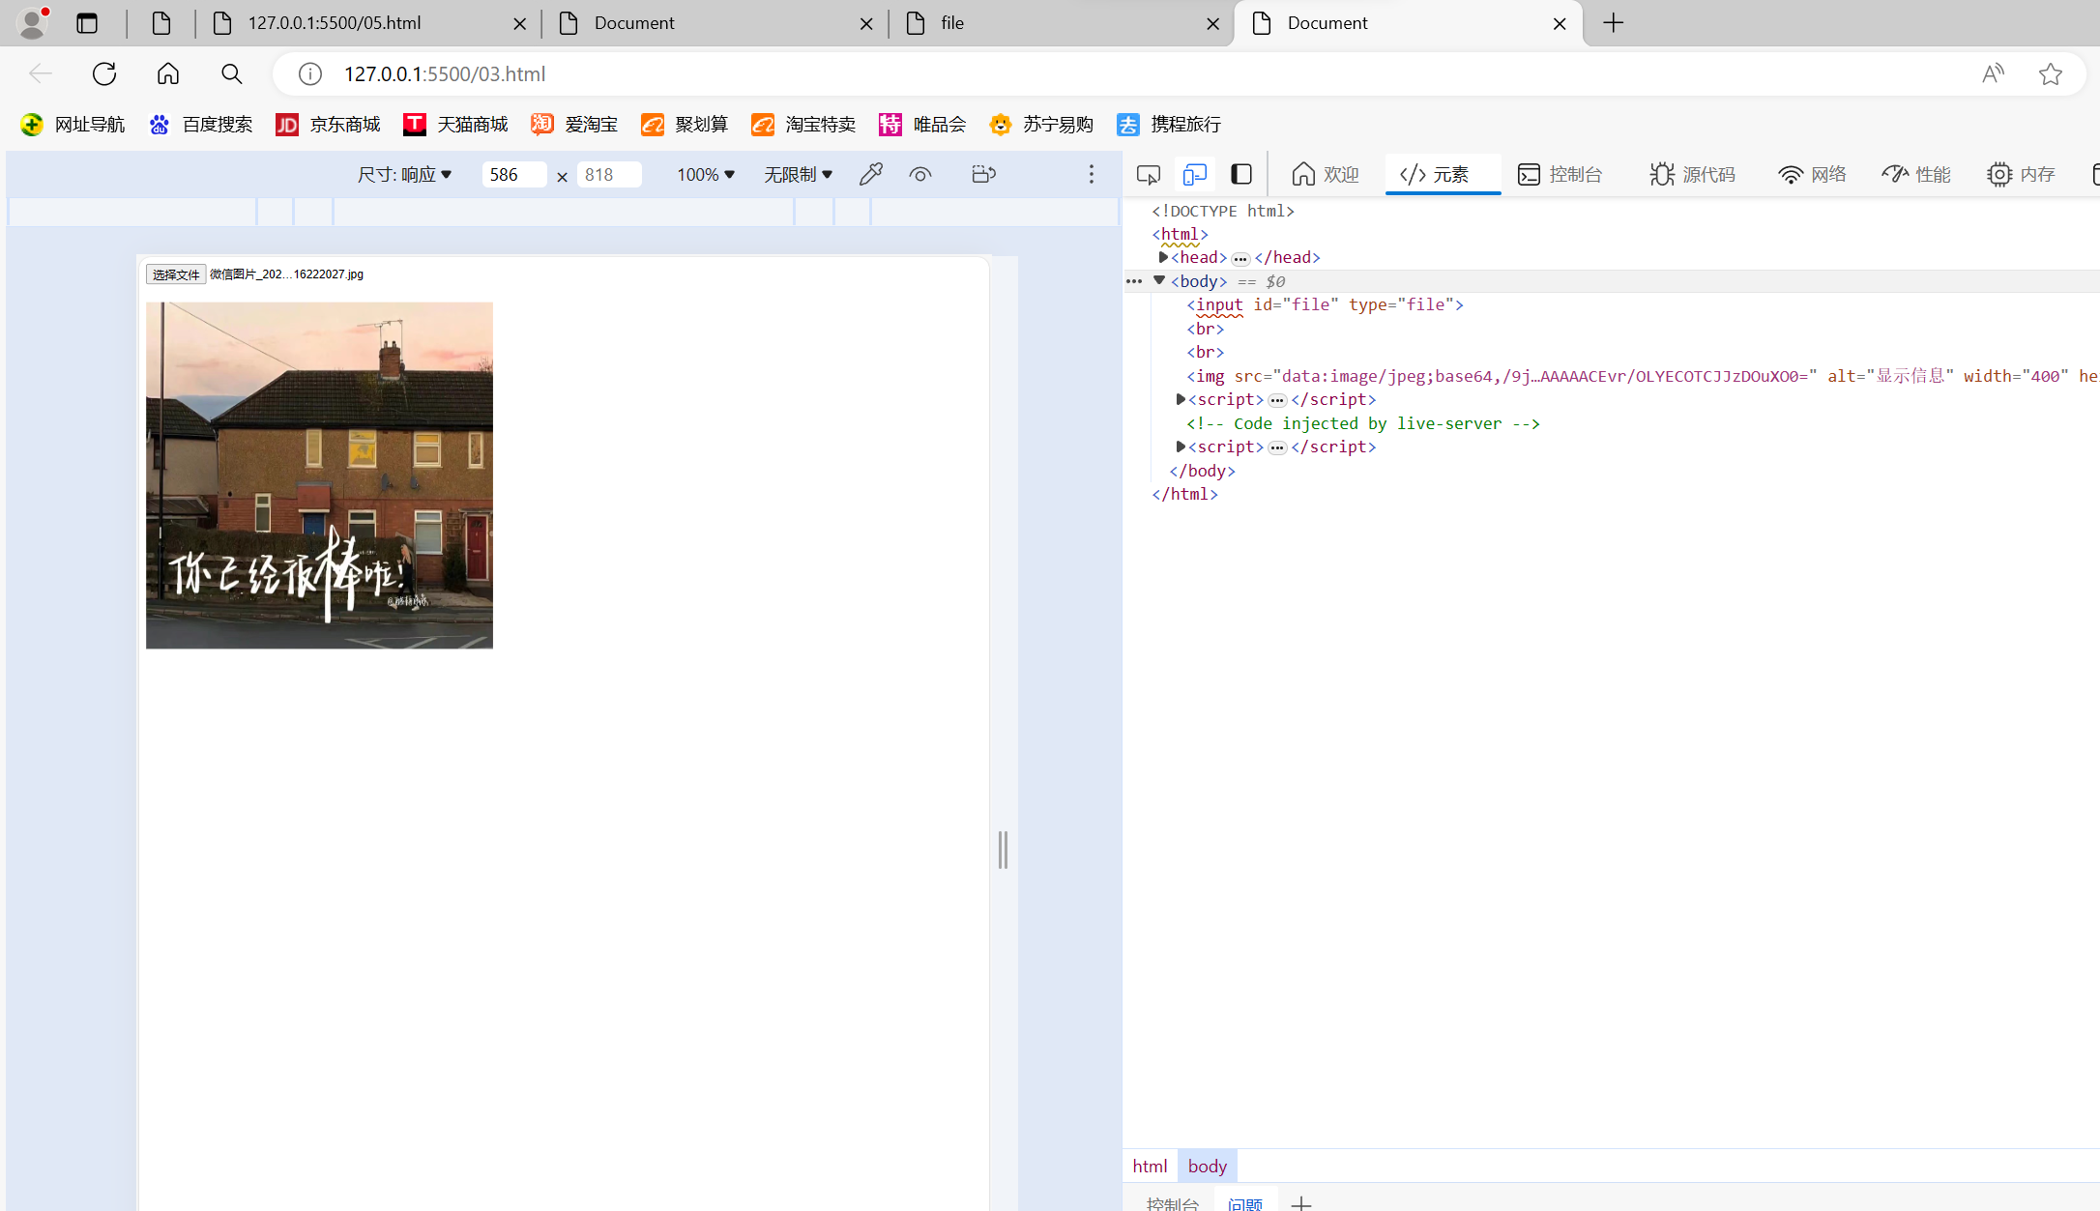

<!DOCTYPE html>

<html>

    <head>

        <meta charset="UTF-8">

        <title>Document</title>

    </head>

    <body>

        <input id="file" type="file"><br><br>

        <img src="" alt="显示信息" width="400" height="400">

        <script>

            var myfile=document.querySelector("input");

            var myimg=document.querySelector("img");

            //完成界面上传的并进行转换显示

            myfile.onchange=function(){

                console.log("进入上传文件后所触发的事件");

                //声名读取文件对象

                var rd=new FileReader()

                //对上传文件的内容进行读取

                rd.readAsDataURL(this.files[0]);

                //设置当对象进行数据加载时所触发的函数

                rd.onload=function(){

                    //将读到的内容进行控制输出

                    console.log(this.result);

                    myimg.src=this.result;

                }

            }

        </script>

    </body>

</html>

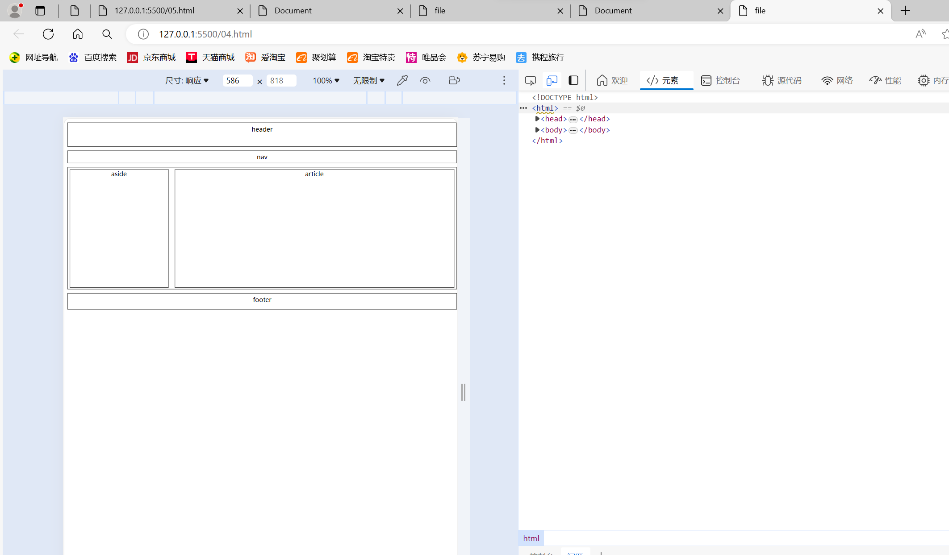

<!DOCTYPE html>

<html>

    <head>

        <meta charset="UTF-8">

        <title>file</title>

        <style>

            body > \* {

                width: 980px;

                height: auto;

                margin: 10px auto 0;

                border: 1px solid #000;

                padding: 5px;

                text-align: center;

            }

            header{ height: 50px;}

            section{ height: 300px;}

            footer{ height: 30px;}

            section > \* {

                height: 100%;

                border: 1px solid #000;

                float: left;

            }

            aside{ width: 250px;}

            article{ width: 710px; margin-left: 16px;}

        </style>

    </head>

    <body>

        <header>header</header>

        <nav>nav</nav>

        <section>

            <aside>aside</aside>

            <article>article</article>

        </section>

        <footer>footer</footer>

    </body>

</html>